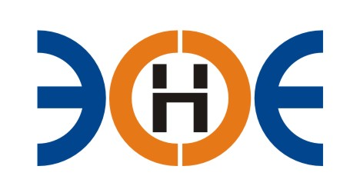

НЕКОММЕРЧЕСКОЕ ПАРТНЕРСТВО
«ЭКСПЕРТНЫЕ ОРГАНИЗАЦИИ ЭЛЕКТРОЭНЕРГЕТИКИ»

ПРОТОКОЛ № 13/2017-ЭС

заседания Экспертного Совета

Некоммерческого партнерства «Экспертные организации электроэнергетики»

(далее – Партнерство)
Санкт-Петербург «27» июня 2017 г.
Начало заседания: 12:00 часов

ПРИСУТСТВОВАЛИ 7 из 9 членов Экспертного Совета с правом голоса:
- Заир-Бек Андрей Измаилович - Президент;
- Рысс-Березарк Сергей Алексеевич;
- Лаппо Василий Иванович;
- Любо Игорь Александрович;
- Дмитренко Артем Викторович;
- Корнев Владимир Геннадьевич;
- Геращенко Алексей Владимирович;
- Юденков Дмитрий Юрьевич - секретарь заседания.
Кворум имеется

Повестка дня:

- О приеме в состав Партнерства ООО «Контроль».

1. По первому вопросу повестки дня: слушали Юденкова Д.Ю., который предложил на основании заявления о приеме в члены Партнерства и проверки документов, приложенных к заявлению, принять в состав Партнерства:
№ п/п | Наименование | ИНН | ОГРН
1 | Общество с ограниченной ответственностью «Контроль» | 7805374650 | 1057811577218
Решили:
принять ООО «Контроль» в состав Партнерства. Считать ООО «Контроль» членом Партнерства, с внесением о нем данных в реестр членов Партнерства и выдачей Свидетельства о допуске к работам по подготовке проектной документации, которые оказывают влияние на безопасность объектов капитального строительства, с момента оплаты взноса в компенсационный фонд.

Итоги голосования: принято единогласно.

Президент Партнерства _______________________ А.И. Заир-Бек

Секретарь ________________________ Д.Ю. Юденков

